Акция «Здоровый Я – здоровая Россия!»
1 декабря участники проекта «SаМоSтоятельные дети» провели акцию «Здоровый Я – здоровая Россия!» посвященную Международному дню борьбы со СПИДом. В акции принимали участие учащиеся старших классов. Активисты провели среди учащихся тестирование на тему «Что вы знаете о ВИЧ?». Верно ответившие на вопросы получали в подарок шариковые ручки, те, кто испытывал трудности в ответах – профилактические памятки для улучшения знаний.
Цель мероприятия: повышение уровня осведомленности по проблеме ВИЧ/СПИД среди подростков и молодежи, повышение ответственного отношения к здоровью – собственному и здоровью окружающих. На наш взгляд, цель мероприятия нами была достигнута.

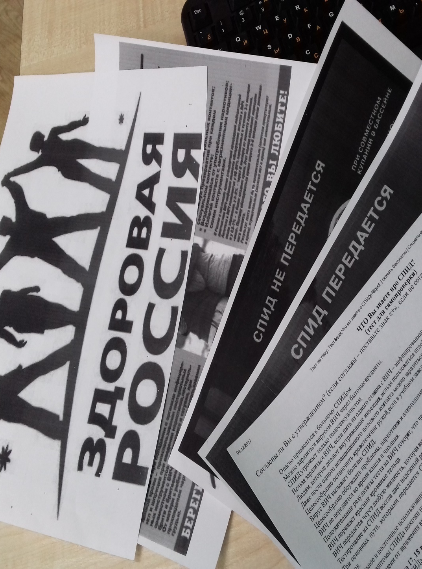
Подготовка к проведению мероприятия
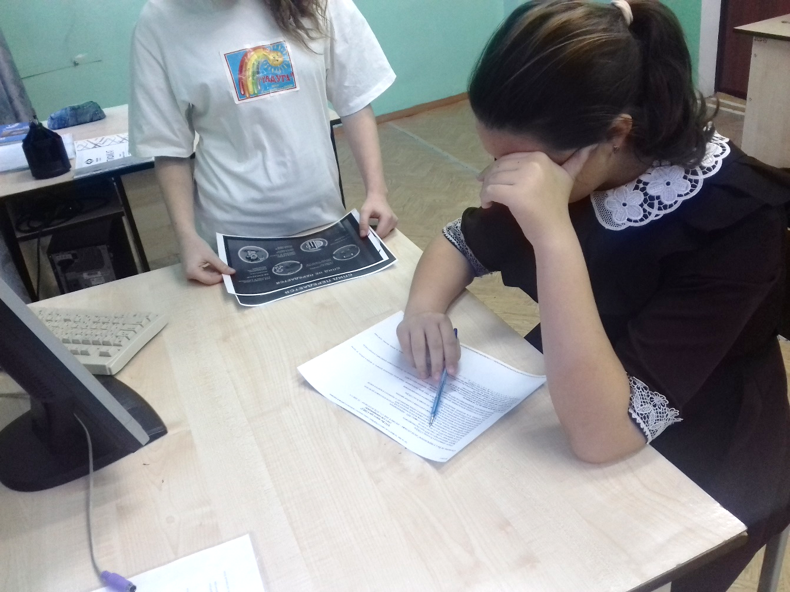
Старшеклассники отвечают на вопросы тестирования
